**《医学成象系统》习题（3）**

**截止日期：2020.10.18**

1. 在CT图像重建中， 下面的滤波函数*H(u)* 非常重要:

 

**a)** 首先考虑一个三角函数(*tri*) :

 

画出 。该函数是一个矩形函数*rect* 和它自己的卷积. 应用Fourier 卷积定理，的Fourier变换是什么?

**b)** 将 *H(u)* 表示成函数*rect* 和 *tri* 的差，并且用图表示出来。然后计算*H(u)*的逆Fourier**变换***h(x)* **。**

**c)** 通常 *H(u)* 由窗函数*W(u)修饰*:



请画出 **.

1.(a) 作图如下：

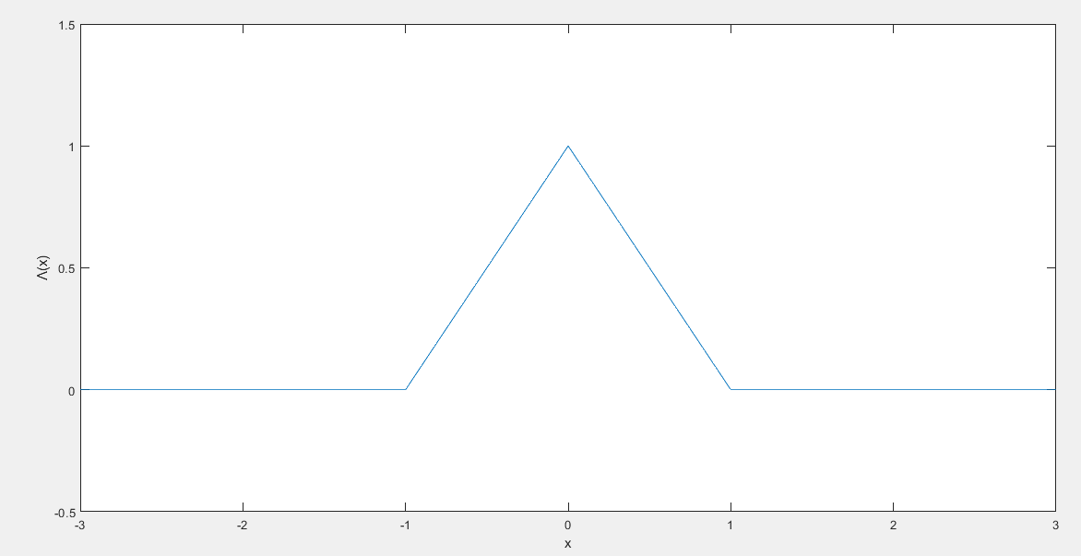

由及卷积的几何意义可知，该矩形函数为

 

由卷积定理知

(b)取uc=1，将H(u)表示为两个函数的差：

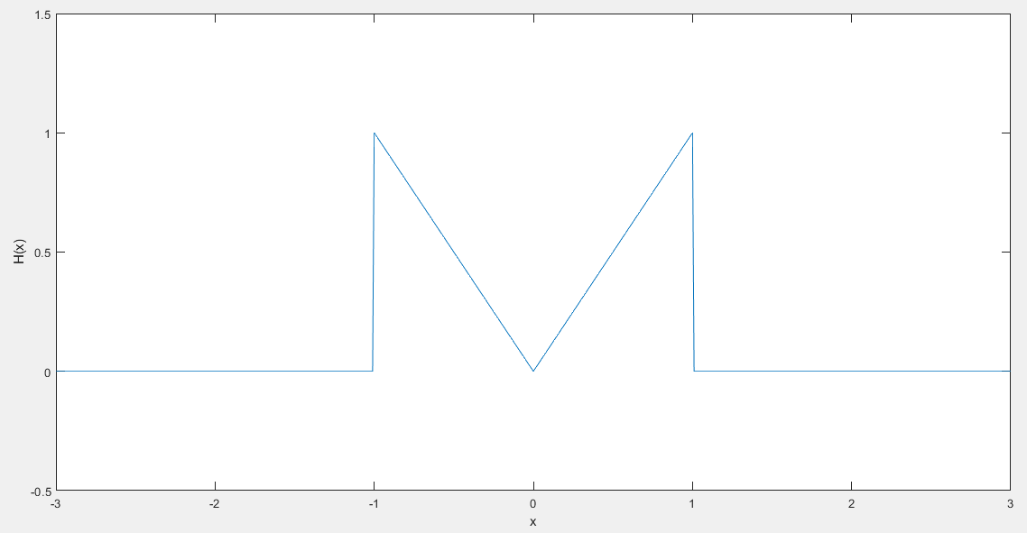

由傅里叶变换的基本性质可以求得其逆变换为：









(c) 作出G(u)图像如下所示：

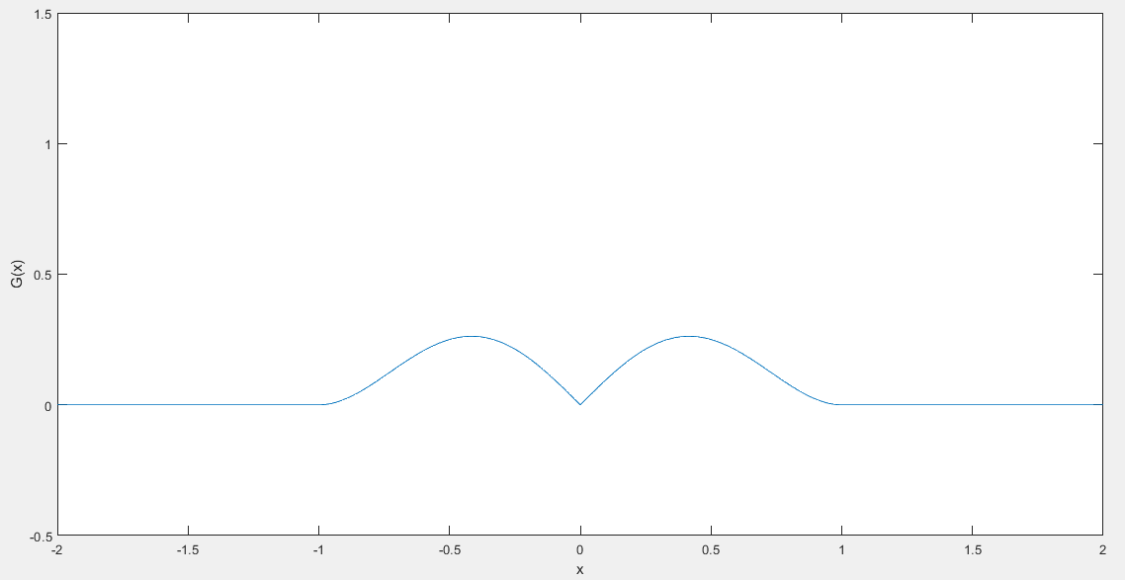

2. 下载 “hw2-parallelBeamdata.mat” . 该文件包含一个512×200的矩阵parallelBeam。其中512是采样数， 200是1800内的投影数目。

a) 将数据load到matlab中，画出它的sinogram.

b) 对该数据首先使用滤波进行处理， 然后被投影成一个256×256的图。请在作业中同时提交结果和matlab代码.

